木兰国际
中文学校
（2019）夏令营招生简章
经过缜密的打磨润色，终于，在今天，正式通知大家：木兰中文学校夏令营火热招生中！
名额有限！！莫错良机！！
学校介绍：
木兰国际中文学校系意大利华文教育集团旗下一员，秉承集团先进的教学理念，科学的教育方式，旨在海外传承中国文化和语言，帮助华裔后代寻根，发扬爱国主义精神。培养具有中华美德的好学生、充满爱心和正能量的青少年，使其德、智、体、美、劳、中文意大利文全面发展，成为中意文化交流使者。
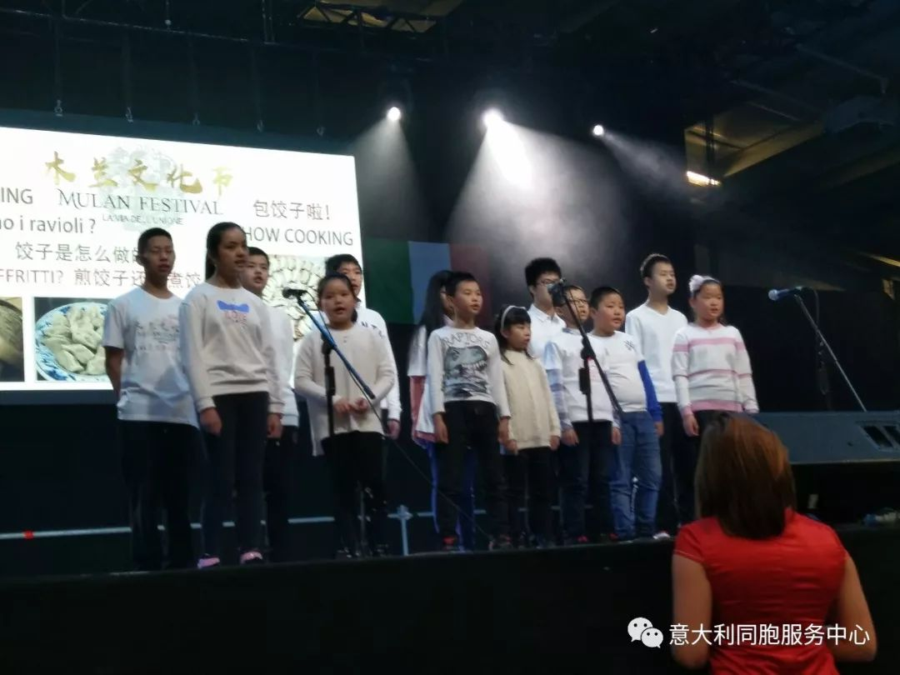

活动地点介绍：
这是有四百年沧桑历史的修道院
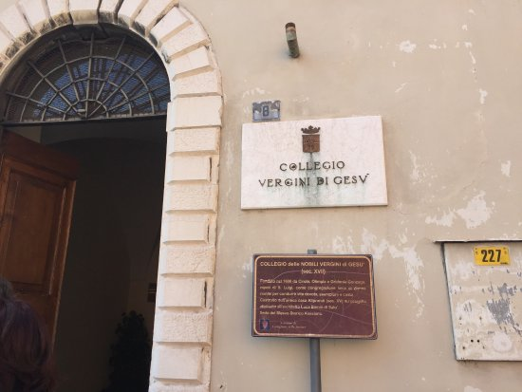
这里有干净整洁的食堂，每日有安全，健康，新鲜的饮食
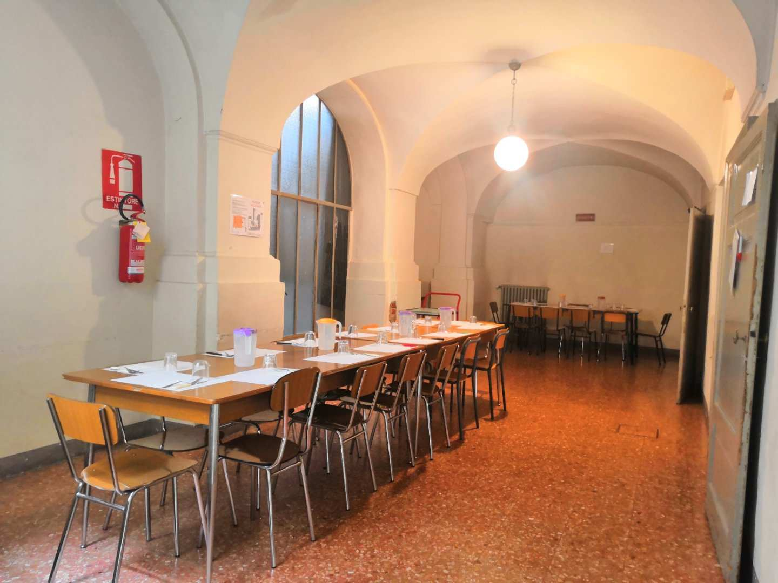
这里有设施齐全的教室 冬暖夏凉有大屏幕
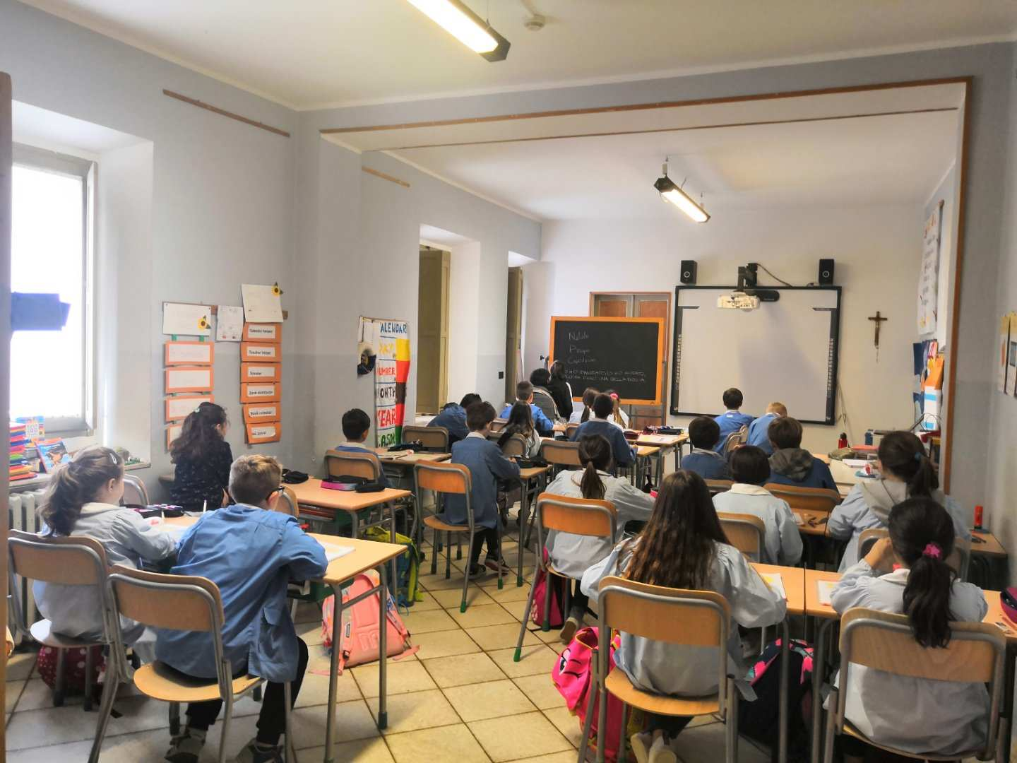

这里有宽阔平坦的操场，孩子们可尽情舒展、 肆意玩乐
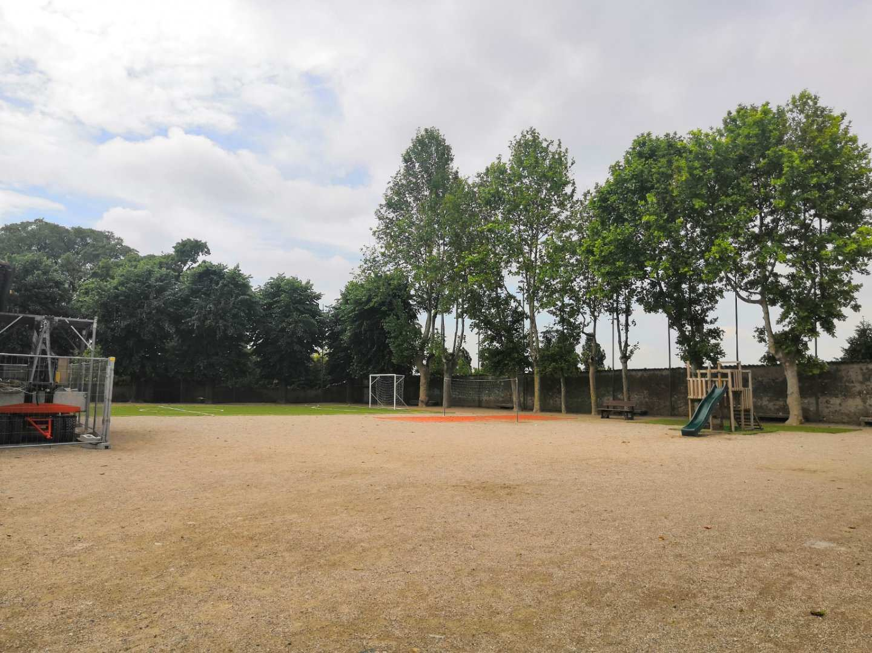
这里有安全封闭的体育馆 ， 任凭外面风吹日晒雨打
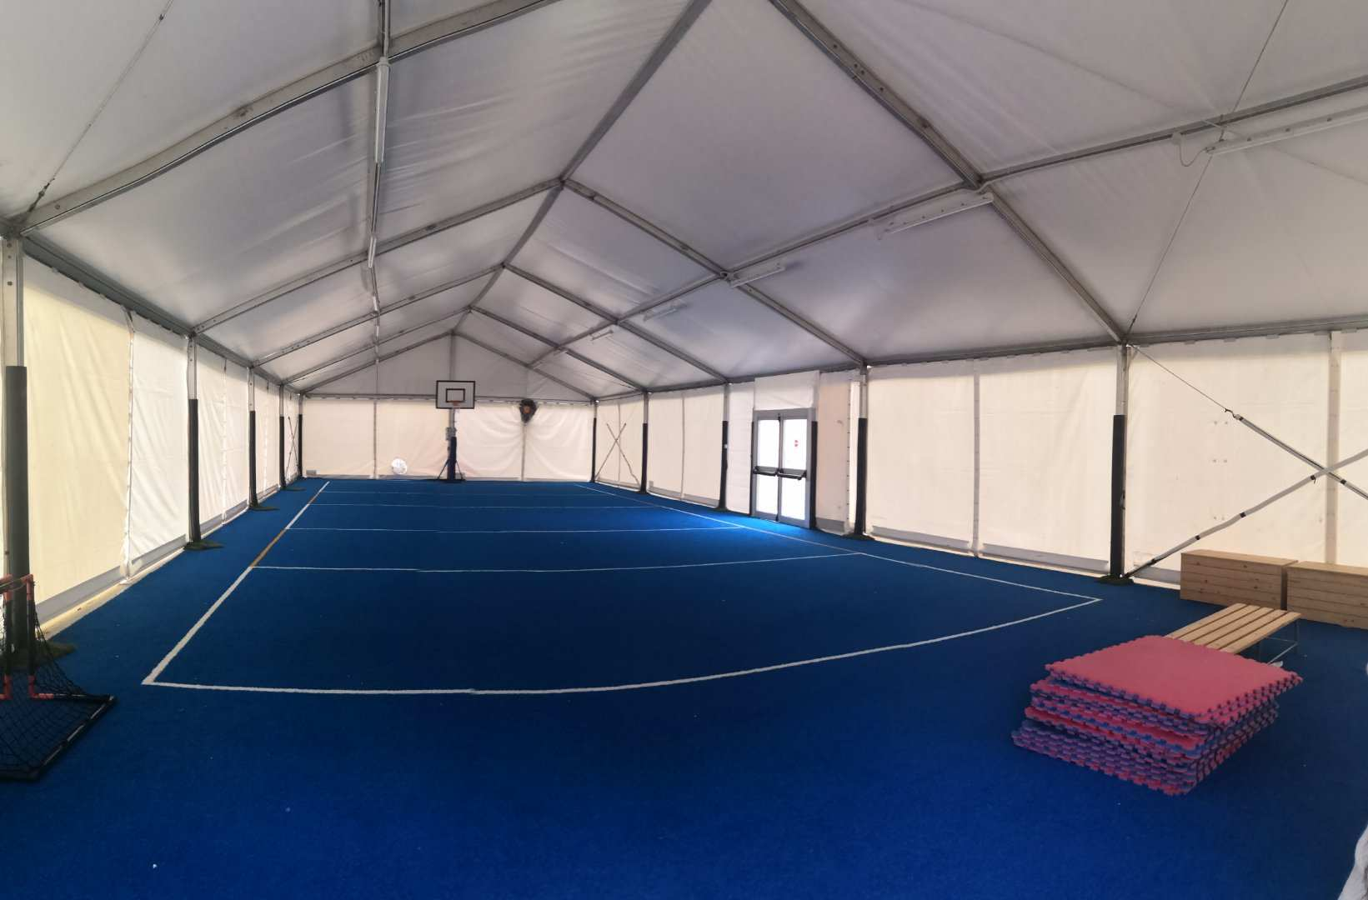
这里有清新怡人的花园，赏心悦目、修身养性
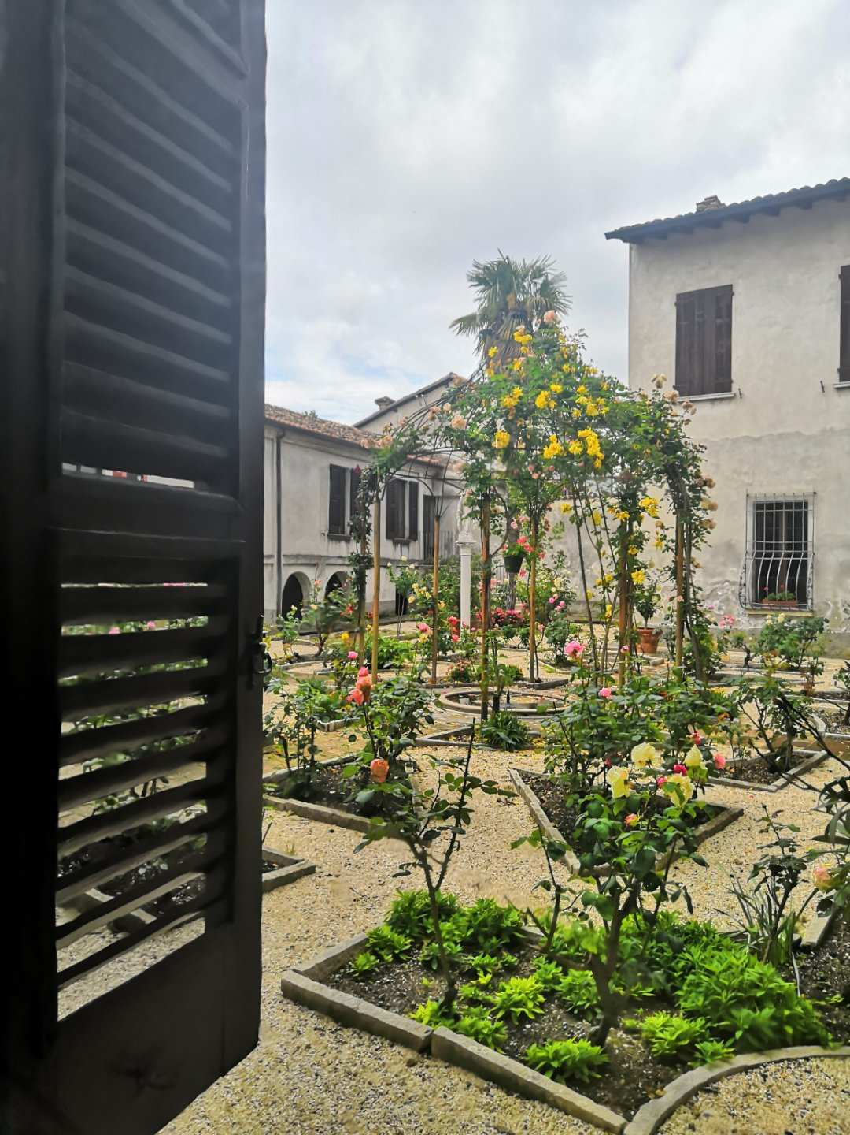

以上仅是这座美丽学习殿堂的一角，请相信，连您没想到的，我校都替大家考虑到了！

本期夏令营内容：
为了使孩子们度过一个轻松愉快并有意义的假期，我校精心设计了夏令营计划：

主题: “ 尊重”

自己 尊重是一个微笑

他人 尊重是一声招呼

自然 尊重是一声对不起

环境
动物 尊重是一朵花
尊重是一条路
尊重是一团火

尊重是一缕春风
尊重是一泓清泉
尊重是一种修养
尊重是一种品格
尊重是平等相待
尊重是对父母的孝敬
尊重是对智慧的向往
尊重是对生活的热爱

通过学习中华优秀传统文化 ”国学课”——《弟子规》、《二十四孝》等经典，在国粹文化的洗礼中让孩子们真正学会自强自立、忠孝礼仪、知荣知耻、明是非、识大体、懂进退、重责任；
通过看电影和动画片，比如《黄飞鸿》，《叶问》等，培养孩子对武术的兴趣，了解民族英雄的爱国主义精神，增强民族自豪感。

我校夏令营优势：

木兰的老师们致力于提供高质量的夏令营活动，他们仔细地编排，精心设计有趣的科目，为的是让青少年在活动中培养动手能力、增进学生们做事的专注性、学会语言艺术和增强体能。老师们将会根据参加夏令营的团队的实际情况制定独一无二的教学方案。
以下晒一晒老师们的个人简历：
李梅老师， 女， 毕业于中国人民大学 人力资源管理专业；英语、意大利语等级证书；意大利会计专业毕业证书。
有多年中意文化交流使者经验，现教授中文及意大利语。
有爱心及耐心，有责任心，视学生如己出。
贾意民老师，男，河北体校毕业，“武功高强”，做事认真，文武双全，
多年研习各种武术套路，曾数次担任意大利的武术裁判工作，优秀无比！
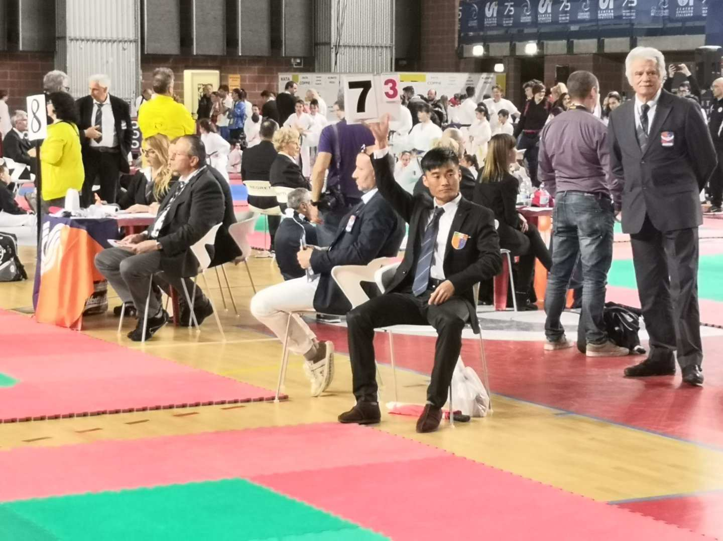

以下是家长们最关心的：
上课时间：2019年6月17日到8月9日
星期一到星期五 9:30-17:30

上课地址：Via Perati 8 Castiglione delle Stiviere

学费：
寄宿制：850欧元/月
全日制：300欧元/月
半日制：150欧元/月
餐费：5欧/天

课程表：
9:30 准时入校
9：30-11：30 中文和国学课
11：30 – 12：30兴趣课（折纸，剪纸，贴画工艺品制作，书法，朗诵，简笔画等）
12：30- 14：30午休（午餐在校内食堂）
14：30 -16：00意大利语及作业辅导
16：00-17：00武术课
17：00-17：30户外集体活动/游戏
班级分配情况： 拼音班
一年级
二年级
三年级及以上
为保证学习效率，各年级将分时分段上课
为保证暑期的丰富多彩性，
学校将另外组织：
外出郊游
游泳馆（视情况而定）
参观博物馆等课外活动
报名时间： 即日起到6月6日（名额有限，先到先得！）
报名费： 25欧元（包括保险费，书本材料费，注册费）
招生要求： 6-15岁中国青少年，性别不限
报名方式：任何能联系到木兰中文学校的方式！微信，电话，邮件或直接到校都可以！
在6月7日之前从星期一到星期五 下午15：00-17:30 Don Milani 中学校内11号教室均可找到李老师 （Via Lonato 1 Castiglione delle Stiviere） 咨询电话： 3470665660

